Принято  педагогическим советом  МДОУ «Детский сад № 140»  Протокол № 2 от «24» июля 2020 г. | Утверждаю  ____________________Жихаревой Ю.Н.  приказ заведующего  МДОУ «Детский сад №140»  Приказ №02-03/188-1от 30.07.2020г
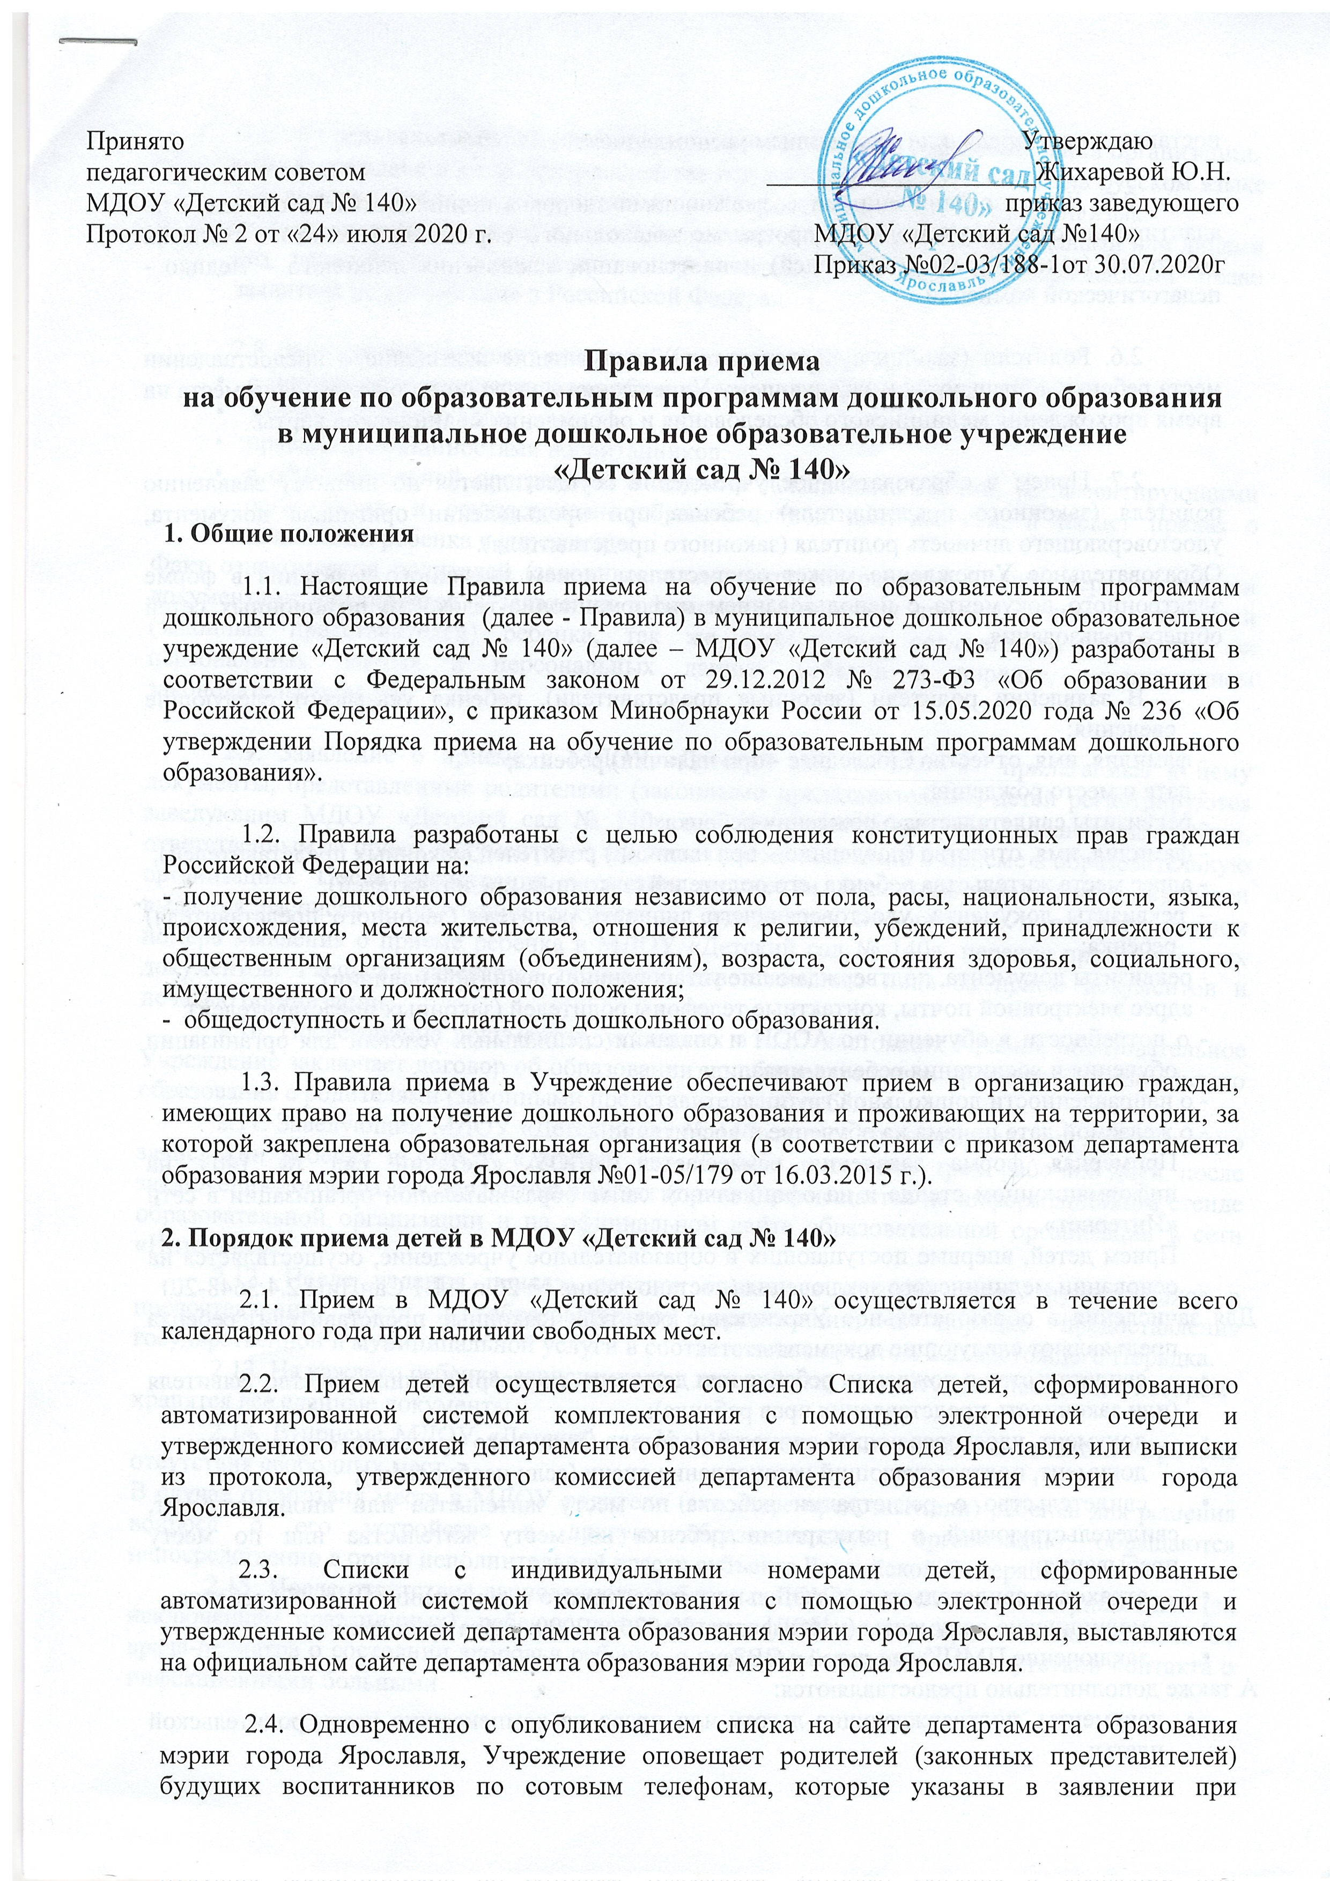
Правила приема
на обучение по образовательным программам дошкольного образования
в муниципальное дошкольное образовательное учреждение
«Детский сад № 140»
1. Общие положения
1.1. Настоящие Правила приема на обучение по образовательным программам дошкольного образования (далее - Правила) в муниципальное дошкольное образовательное учреждение «Детский сад № 140» (далее – МДОУ «Детский сад № 140») разработаны в соответствии с Федеральным законом от 29.12.2012 № 273-Ф3 «Об образовании в Российской Федерации», с приказом Минобрнауки России от 15.05.2020 года № 236 «Об утверждении Порядка приема на обучение по образовательным программам дошкольного образования».

1.2. Правила разработаны с целью соблюдения конституционных прав граждан Российской Федерации на:
- получение дошкольного образования независимо от пола, расы, национальности, языка, происхождения, места жительства, отношения к религии, убеждений, принадлежности к общественным организациям (объединениям), возраста, состояния здоровья, социального, имущественного и должностного положения;
- общедоступность и бесплатность дошкольного образования.
1.3. Правила приема в Учреждение обеспечивают прием в организацию граждан, имеющих право на получение дошкольного образования и проживающих на территории, за которой закреплена образовательная организация в соответствии с приказом департамента образования мэрии города Ярославля.
Проживающие в одной семье и имеющие общее место жительства дети имеют право преимущественного приема в Учреждение, в котором обучаются их братья и (или) сестры.
2. Порядок приема детей в МДОУ «Детский сад № 140»
2.1. Прием в МДОУ «Детский сад № 140» осуществляется в течение всего календарного года при наличии свободных мест.
2.2. Прием детей осуществляется согласно Списка детей, сформированного автоматизированной системой комплектования с помощью электронной очереди и утвержденного комиссией департамента образования мэрии города Ярославля, или выписки из протокола, утвержденного комиссией департамента образования мэрии города Ярославля.

2.3. Списки с индивидуальными номерами детей, сформированные автоматизированной системой комплектования с помощью электронной очереди и утвержденные комиссией департамента образования мэрии города Ярославля, выставляются на официальном сайте департамента образования мэрии города Ярославля.

2.4. Одновременно с опубликованием списка на сайте департамента образования мэрии города Ярославля, Учреждение оповещает родителей (законных представителей) будущих воспитанников по сотовым телефонам, которые указаны в заявлении при постановке на очередь, или письменным уведомлением.

2.5. Дети с ограниченными возможностями здоровья принимаются на обучение по адаптированной образовательной программе дошкольного образования только с согласия родителей (законных представителей) и на основании заключения психолого – медико - педагогической комиссии.

2.6. Родители (законные представители), получившие извещение о предоставлении места ребенку, обращаются к заведующему Учреждения с заявлением о сохранении места на время прохождения медицинского обследования и оформления медицинской карты.

2.7. Прием в образовательное учреждение осуществляется по личному заявлению родителя (законного представителя) ребенка при предъявлении оригинала документа, удостоверяющего личность родителя (законного представителя).
Образовательное Учреждение может осуществлять прием указанного заявления в форме электронного документа с использованием информационно-телекоммуникационных сетей общего пользования.

В заявлении родители (законные представители), ребенка указывают следующие сведения:
- фамилия, имя, отчество (последнее - при наличии) ребенка;
- дата и место рождения;
- реквизиты свидетельства о рождении ребенка;
- фамилия, имя, отчество (последние – при наличии) родителей (законных представителей);
- адрес места жительства ребенка, его родителей (законных представителей);
- реквизиты документа, удостоверяющего личность родителя (законного представителя) ребёнка;
- реквизиты документа, подтверждающие установление опеки (при наличии);
- адрес электронной почты, контактные телефоны родителей (законных представителей);
- о потребности в обучении по АООП и создании специальных условий для организации обучения и воспитания ребенка-инвалида
- о направленности дошкольной группы;
- о желаемой дате приема на обучение и воспитание
Примерная форма заявления размещается МДОУ «Детский сад № 140» на информационном стенде и на официальном сайте образовательной организации в сети «Интернет».
Прием детей, впервые поступающих в образовательное учреждение, осуществляется на основании медицинского заключения (постановления № 26 п. 11.1 СанПиН 2.4.3648-20)
Для зачисления в образовательное Учреждение родители (законные представители) ребенка предъявляют следующие документы:
- свидетельство о рождении ребенка или документ, подтверждающий родство заявителя (или законность представления прав ребенка);
- документ, удостоверяющий личность родителя (законного представителя) ребенка;
- документ, подтверждающий установление опеки (если необходимо);
- свидетельство о регистрации ребенка по месту жительства или иной документ, свидетельствующий о регистрации ребенка по месту жительства или по месту пребывания;
- страховое свидетельство обязательного пенсионного страхования (СНИЛС) ребенка;
- медицинские документы (карта формы № 026-у-2000, карта прививок;
- заключение ПМПК для детей с ОВЗ.
А также дополнительно предоставляются:
• документы, подтверждающие льготу или право на компенсацию части родительской платы;
• выписку из банка с указанием лицевого счета для перечисления компенсации части родительской платы.
Копии предъявляемых при приеме документов хранятся в образовательной организации.
Иностранные граждане и лица без гражданства все документы представляют на русском языке или вместе с заверенным в установленном порядке переводом на русский язык.
Родители (законные представители) детей, являющихся иностранными гражданами или лицами без гражданства, дополнительно предъявляют документ, подтверждающий право заявителя на пребывание в Российской Федерации.

2.8. Заведующий знакомит родителей (законных представителей)
• с Лицензией на осуществление образовательной деятельности,
• Уставом детского сада,
• правами и обязанностями воспитанников,
• с образовательной программой и другими локальными актами, регламентирующими организацию и осуществление образовательной деятельности, и издает приказ о зачислении ребенка в учреждение.
Факт ознакомления родителей (законных представителей) ребенка с выше перечисленными документами фиксируется в заявлении о приеме и заверяется личной подписью родителей (законных представителей) ребенка, так же фиксируется согласие на обработку их персональных данных и персональных данных ребенка в порядке, установленном законодательством РФ.

2.9. Заявление о приеме в МДОУ «Детский сад № 140» и прилагаемые к нему документы, представленные родителями (законными представителями) детей регистрируются заведующим МДОУ «Детский сад № 140» или уполномоченным им должностным лицом, ответственным за прием документов, в журнале приема заявлений о приеме в образовательную организацию. После регистрации заявления родителям (законным представителям) детей выдается расписка в получении документов, содержащая информацию о регистрационном номере заявления о приеме ребенка в МДОУ «Детский сад № 140», перечне представленных документов. Расписка заверяется подписью ответственного лица за прием документов и печатью организации.
2.10. После приема документов, указанных в п.2.7 настоящих Правил, образовательное Учреждение заключает договор об образовании по образовательным программам дошкольного образования с родителями (законными представителями) ребенка.
2.11. Заведующий МДОУ «Детский сад № 140» издает распорядительный акт (приказ) о зачислении ребенка в МДОУ «Детский сад № 140» в течение трех рабочих дней после заключения договора. Распорядительный акт (приказ) размещается на информационном стенде образовательной организации и на официальном сайте образовательной организации в сети «Интернет».
2.12. После издания приказа ребенок снимается с учета детей, нуждающихся в предоставлении места в образовательной организации, в порядке предоставления государственной и муниципальной услуги в соответствии с пунктом 2.2. настоящего Порядка.
2.13. На каждого ребенка, зачисленного в детский сад, заводится личное дело, в котором хранятся все сданные документы.
2.14. В приеме МДОУ «Детский сад № 140» может быть отказано только по причине отсутствия свободных мест.
В случае отсутствия места в МДОУ родители (законные представители) ребенка для решения вопроса о его устройстве в другую образовательную организацию обращаются непосредственно в орган исполнительной власти субъекта Российской Федерации.
2.15. После отсутствия зачисленного ребенка в ДОУ более пяти календарных дней (за исключением праздничных), ребенок принимается в ДОУ только при наличии справки от врача-педиатра о состоянии здоровья ребенка, с указанием сведений об отсутствии контакта с инфекционными больными.
3. Прием на обучение по дополнительным общеразвивающим программам
3.1. Количество мест для обучения по дополнительным общеразвивающим программам за счет средств бюджетных ассигнований устанавливает учредитель.
Количество мест для обучения по дополнительным общеразвивающим программам за счет средств физических и (или) юридических лиц по договорам об оказании платных образовательных услуг устанавливается ежегодно приказом заведующего детским садом не позднее чем за 30 календарных дней до начала приема документов.
3.2. Па обучение по дополнительным общеразвивающим программам принимаются все желающие вне зависимости от места проживания по возрастным категориям, предусмотренным соответствующими программами обучения.
3.3. Прием на обучение по дополнительным общеразвивающим программам осуществляется без вступительных испытаний, без предъявления требований к уровню образования.
3.4. В приеме на обучение по дополнительным общеразвивающим программам может быть отказано только при отсутствии свободных мест. В приеме на обучение по дополнительным общеразвивающим программам в области физической культуры и спорта может быть отказано при наличии медицинских противопоказаний к конкретным видам деятельности.
3.5. Прием на обучение по дополнительным общеразвивающим программам осуществляется по личному заявлению родителя (законного представителя) ребенка. В случае приема на обучение по договорам об оказании платных образовательных услуг прием осуществляется на основании заявления заказчика. Форму заявления утверждает заведующий детским садом.
3.6. Для зачисления на обучение по дополнительным общеразвивающим программам родители (законные представители) вместе с заявлением представляют оригинал свидетельства о рождении или документ, подтверждающий родство заявителя, за исключением родителей (законных представителей) обучающихся детского сада.
3.7. Родители (законные представители) детей, не являющихся гражданами
РФ. родители (законные представители) несовершеннолетних из семей беженцев или вынужденных переселенцев дополнительно представляют документы, предусмотренные разделом 2 правил, за исключением родителей (законных представителей) обучающихся детского сада.
3.8. Ознакомление родителей (законных представителей) с уставом детского сада, лицензией на право осуществления образовательной деятельности, образовательными программами, реализуемыми детским садом, учебно-программной документацией, локальными нормативными актами и иными документами, регламентирующими организацию и осуществление образовательной деятельности, права и обязанности обучающихся, осуществляется в порядке, предусмотренном разделом 2 правил.
3.9. Прием заявлений на обучение, их регистрация осуществляются в порядке, предусмотренном разделом 2 правил.
3.10. Зачисление на обучение за счет средств бюджета оформляется приказом заведующего детским садом. Зачисление на обучение по договорам об оказании платных образовательных услуг осуществляется в порядке, предусмотренном локальным нормативным актом детского сада.

